ŽMOGAUS SAUGOS KONKURSO UŽDUOTYS 5-6 KLASĖMS
2014 M.
...............................................................................................
(įrašyti komandos identifikavimo kodą)

Prašome atsakyti į 40 pateiktų klausimų. Pasirinktą atsakymą (-us) pabraukite. Teisingas atsakymas – 1 taškas.

1* Kokių veiksmų būtina imtis kilus uragano pavojui?
- Kuo aukščiau sukelti vertingus daiktus.
- Pasirūpinti negendančiais produktais ne trumpiau kaip 10 dienų.
- Užsukti vandens ir dujų sklendes.
- Atidėti keliones ir būti namuose.
- Uždaryti visus langus ir būti kuo toliau nuo jų.
2* Jei koncerte ar sporto varžybose kiltų riaušės, reikėtų:
- Vengti grūsčių.
- Stengtis kuo arčiau būti riaušių kurstytojų.
- Ramiai pasišalinti iš įvykių sūkurio.
- Vengti susidūrimo su riaušių kurstytojais.
- Garsiai šaukti ir bėgti iš įvykio sūkurio.
3* Kas išsiskiria degimo metu?
- Šviesa, šiluma, dūmai.
- Dūmai, dujos, šaltis.
- Liepsna, gaisras, pelenai.
4* Iš duotų raidžių: A S O N I R J L F O, parašykite didžiosiomis raidėmis žodį susijusį su priešgaisrine sauga.

Atsakymas: ...............................................

5* Kaip reikia elgtis pradėjus smilkti televizoriui?
- Ramiai laukti ir žiūrėti, kas bus toliau.
- Televizorių užpilti vandeniu.
- Pirmiausia išjungti elektros srovę, po to gesinti nedegiu audeklu.
6* Kodėl dūmų detektorius pradeda veikti?
- Reaguoja į ryškią šviesą.
- Įkaista nuo liepsnos.
- Reaguoja į didesnį dūmų ar degimo produktų kiekį ore.
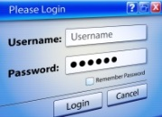
7* Kaip susikursi gerą slaptažodį?

- Tai paprasta! Geras slaptažodis yra toks, kurį lengva prisiminti: draugo, brolio ar sesers, augintinio vardas, miesto pavadinimas.
- Geras slaptažodis – iš eilės einantys klaviatūros klavišai: ASDFGHJ, 1234567 ir pan.
- Slaptažodį sudarysiu iš didžiųjų ir mažųjų raidžių, įterpdamas skaičius ir ženklus, pavyzdžiui, d5FY1a_x%.
8* Kas sudaro degimo trikampį?
- Degimo šaltinis, degioji medžiaga, oksidatorius.
- Pranešti, gelbėti, gesinti.
- Liepsna, šiluma, dūmai.
9* Kurie požymiai rodo, kad ledas yra netvirtas?
- Nelygus, groblėtas ledo paviršius.
- Sniego priemaišos lede.
- Trūkiai ar skilimai ledo paviršiuje.
- Properšos lede, pro kurias sunkiasi vanduo.
- Visi atsakymai teisingi.
10* Ką pirmiausia turite daryti išgirdę civilinės saugos sireną?
- Išeiti iš namų.
- Pranešti kaimynams.
- Įsijungti radiją ar televizorių.
11* Kuri pirminė gaisro gesinimo priemonė labiausiai paplitusi?
- Gaisriniai skydai.
- Gesintuvai.
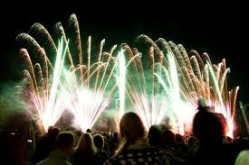
- Gaisriniai čiaupai.
12* Kokiu atstumu arčiausiai galima stebėti nuo žemės leidžiamus fejerverkus?

- 2 m
- 5 m
- 10 m
13* Kaip pasielgti su pasenusiu ar iš pirmo karto neiššautu fejerverku?
- Suvynioti į plastikinį maišelį.
- Prieš išmetant panardinti į vandenį.
- Sudeginti.
14* Kodėl dūmų detektorius pradeda veikti?
- Reaguoja į ryškią šviesą.
- Įkaista nuo liepsnos.
- Reaguoja į didesnį dūmų ar degimo produktų kiekį ore.
15* Kokiame miške lengviau kyla gaisras?
- Sausame lapuočių medžių miške.
- Sausame spygliuočių medžių miške.
- Mišriosios miško augmenijos plotuose.

16* Kas gali būti miško gaisro priežastimi?
- Cigaretės nuorūka.
- Judrūs žaidimai.
- Stiklo šukė.

17* 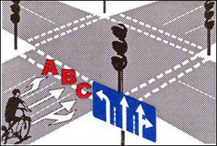 Dviratininkui per sankryžą reikia važiuoti tiesiai. Jis pasirenka:
- A eismo juostą.
- B eismo juostą.
- C eismo juostą.

18* 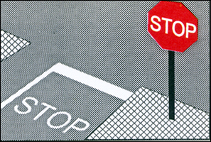 Kurioje vietoje vairuotojas privalo sustoti, esant ženklui „Važiuoti nesustojus draudžiama“ arba esant draudžiamam šviesoforo (reguliuotojo) signalui?
- Prieš užrašą STOP.
- Prieš „Stop“ liniją.

19* 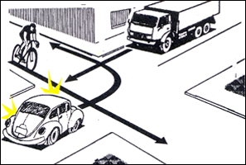 Dviratininkas iš sankryžos išvažiuos:
- Pirmas.
- Antras.
- Trečias.

20* Kur vairuotojas turi praleisti neregius pėsčiuosius, signalizuojančius balta lazdele?
- Tik pėsčiųjų perėjose.
- Tik ten, kur yra papildoma lentelė „Neregiai“.
- Visur.

21* 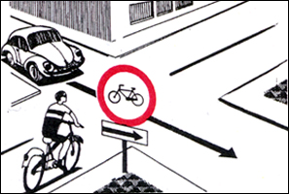 Kuriomis kryptimis leidžiama važiuoti dviratininkui?
- Į dešinę.
- Į kairę.
- Į kairę ir apsisukti.
- Tiesiai.

22* 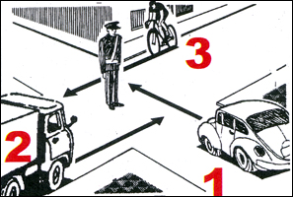Kurioms transporto priemonėms leidžiama važiuoti rodyklių parodytomis kryptimis?
- Tik 1.
- Tik 2.
- Tik 3.
- 2 ir 3.
- 1, 2 ir 3.
23* Dviratininkams važiuojamosios dalies kraštine dešine juosta leidžiama važiuoti:
- Greta vienas kito per visą kelio juostos plotį.
- Ne daugiau kaip po du greta.
- Tik viena eile.

24* Esant šiam kelio ženklui, dviratininkas privalo:
- Įvažiuoti į sankryžą be jokių apribojimų.
- Duoti kelią visoms transporto priemonėms, važiuojančioms kertamu keliu.
- Visada sustoti, o po to važiuoti per sankryžą.

25* Kurioje pusėje reikia prisisegti atšvaitą?
- Dešinėje.
- Kairėje.
- Ten kur labiausiai tinka.
26* Kuria šaligatvio arba pėsčiųjų tako puse privalo eiti pėstieji?
- Kairiąja.
- Dešiniąja.
- Bet kuria.
27* Koks pavojus skelbiamas esant hidrometeriologiniam ekstremaliam reiškiniui?
- Uragano.
- Oro.
- Potvynio.
28* Ką pirmiausia turite daryti išgirdę civilinės saugos sireną?
- Išeiti iš namų.
- Pranešti kaimynams.
- Įsijungti radiją ar televizorių
29* Ką daryti, kol atvyks pagalba, jeigu pavojingos medžiagos pateko į akis?
- Plauti drungnu vandeniu.
- Dėti ledo kompresus.
- Užrišti tamsia juostele.
30* Kas gali būti biologinės taršos priežastimi?
- Kosminės dalelės.
- Bakterijos.
- Metalo drožlės.
31* Jeigu tenka evakuotis, kelioms dienoms reikia pasiimti maisto?
- Savaitei.
- 3 dienoms.
- 5 dienoms.
32* Kokie slėptuvių parengties lygiai?
- Laikini, nuolatiniai, daliniai.
- Atviri, uždari, pereinami.
- Visada parengtos, didesnės parengties, paprastosios parengties.
33* Kurie ženklai priklauso civilinei saugai?
1 2 3
- 1 ir 3.
- 1 ir 2.
- 2 ir 1.
34* Kokių veiksmų būtina imtis kilus potvynio pavojui?
- Kuo aukščiau sukelti vertingus daiktus.
- Pasirūpinti maisto ir vandens atsargomis.
- Pasirūpinti kvėpavimo apsaugos priemonėmis.
- Eiti į požeminę slėptuvę.
- Pasirūpinti jodu.
35* Kurie požymiai rodo, kad ledas yra tvirtas?
- Nelygus, groblėtas ledo paviršius.
- Sniego priemaišos lede.
- Trūkiai ar skilimai ledo paviršiuje.
- Properšos lede, pro kurias sunkiasi vanduo.
- Visi atsakymai klaidingi.
36* Per žinių radiją buvo paskelbta: „ [ ................] įvykus sprogimui į aplinką išsiliejo didelis kiekis skysto amoniako. Į aplinką pasklido pavojingai daug amoniako garų. [.....................]. Koks pavojus paskelbtas? (rašyti mažosiomis raidėmis)
Atsakymas:.......... .......................................
37* Įkando gyvūnas, reikia:
- Nekreipti į tai dėmesio.
- Nestabdyti kraujavimo iš žaizdos, tegul kraujas pašalina šuns seiles.
- Skubėti namo ir žaizdą plauti šaltu vandeniu.
- Įkandimo vietą patepti jodu ir sutvarstyti žaizdą.
- Duoti žaizdą išlaižyti šuniui.
38* Jei mokykloje ar kitoje patalpoje kiltų gaisras reikėtų:
- Nesinaudoti liftu, lipti laiptais.
- Iš patalpų eiti sparčiu žingsniu, nesistumdyti.
- Kuo skubiau slėptis duše, vonioje ar WC.
- Išėjus iš patalpos užrakinti duris.
39* Sureitinguokite išvardintus patiekalus pagal jų sveikiausią įtaką organizmui. (Pirmas - sveikiausias).
- Pica.........................................
- Vynuogės................................
- Bulvių traškučiai.....................
- Salotos su krevetėmis.............
- Kepta žuvis su bulvytėmis......
40* Kaip reikėtų elgtis, jeigu išgirdote pranešimą, kad Kaune teršalų kiekis ore taip padidėjo, kad net kelis kartus viršijo leistiną koncentraciją?
- Naudotis respiratoriumi ar marlės kauke.
- Kuo dažniau vėdinti patalpas.
- Daugiau laiko praleisti sportuojant ar dirbant lauke.
- Kuo daugiau laiko praleisti uždarose patalpose.
- Negerti vandens iš čiaupo.

Dėkojame už atsakymus
Jūs galėjote surinkti 40 taškų. Už teisingus atsakymus gavote ...........................taškų

